**Trình bày sự khác nhau giữa inline, inline-block và block. Cho ví dụ minh họa**

**1. Phần tử inline:**

* **Đặc điểm**:
  + Các phần tử inline chỉ chiếm không gian vừa đủ để chứa nội dung của chúng (chiều rộng sẽ không chiếm hết dòng).
  + Không bắt đầu trên dòng mới, nghĩa là nó sẽ nằm trên cùng một dòng với các phần tử khác.
  + Không thể thay đổi chiều rộng (width) và chiều cao (height).
* **Ví dụ**: Các phần tử inline phổ biến bao gồm <span>, <a>, <strong>, <em>.

<p>Đây là một <span style="color: red;">phần tử inline</span> trong một đoạn văn.</p>

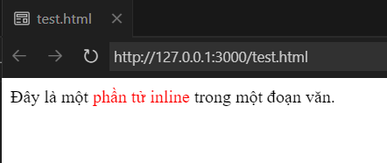

**2. Phần tử block:**

* **Đặc điểm**:
  + Phần tử block luôn bắt đầu trên một dòng mới và chiếm hết chiều rộng của dòng (mặc định là 100% chiều rộng của phần tử chứa nó).
  + Có thể thay đổi chiều rộng (width) và chiều cao (height).
  + Không thể đặt phần tử khác trên cùng một dòng với nó.
* **Ví dụ**: Các phần tử block phổ biến bao gồm <div>, <p>, <h1> - <h6>, <ul>, <ol>, <li>, <section>, <header>, <footer>.

<div style="border: 1px solid black;">Đây là một phần tử block</div>

<p>Đây là một đoạn văn.</p>

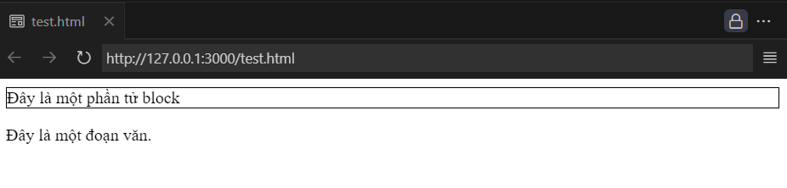

**3. Phần tử inline-block:**

* **Đặc điểm**:
  + Phần tử inline-block có thể đặt cạnh nhau trên cùng một dòng, giống như phần tử inline.
  + Nhưng khác với phần tử inline, các phần tử inline-block có thể thay đổi chiều rộng (width) và chiều cao (height).
* **Ví dụ**: inline-block thường được dùng để căn chỉnh các phần tử mà vẫn có thể kiểm soát kích thước.

<div style="display: inline-block; width: 100px; height: 100px; background-color: lightblue;">Box 1</div>

<div style="display: inline-block; width: 150px; height: 100px; background-color: lightgreen;">Box 2</div>

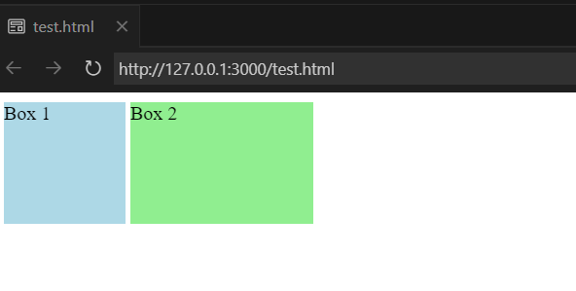

# **Ví dụ minh họa tổng quát:**

<!DOCTYPE html>

<html lang="vi">

<head>

<meta charset="UTF-8">

<meta name="viewport" content="width=device-width, initial-scale=1.0">

<title>Ví dụ về Inline, Inline-Block, và Block</title>

<style>

body {

font-family: Arial, sans-serif;

background-color: #f0f0f0;

margin: 0;

padding: 20px;

}

h1 {

text-align: center;

color: #333;

}

.container {

max-width: 800px;

margin: 0 auto;

padding: 20px;

background-color: white;

border-radius: 10px;

box-shadow: 0 4px 10px rgba(0, 0, 0, 0.1);

}

.box {

padding: 10px;

margin: 10px;

color: white;

font-weight: bold;

text-align: center;

border-radius: 5px;

}

.inline {

display: inline;

background-color: #f39c12;

}

.block {

display: block;

background-color: #3498db;

}

.inline-block {

display: inline-block;

background-color: #2ecc71;

width: 150px;

height: 100px;

}

.description {

margin-bottom: 20px;

font-style: italic;

color: #555;

}

</style>

</head>

<body>

<h1>Phân biệt Inline, Inline-Block, và Block</h1>

<div class="container">

<p class="description">Dưới đây là các ví dụ minh họa về các phần tử với <code>inline</code>, <code>inline-block</code>, và <code>block</code>:</p>

<h2>1. Phần tử Inline</h2>

<p>Các phần tử <span class="box inline">inline</span> không bắt đầu trên dòng mới, chỉ chiếm không gian vừa đủ cho nội dung của chúng và không thể thay đổi chiều rộng/chiều cao.</p>

<h2>2. Phần tử Block</h2>

<div class="box block">Phần tử Block chiếm toàn bộ chiều rộng của dòng và luôn bắt đầu trên dòng mới.</div>

<p>Ví dụ trên là một <strong>div</strong> với <code>display: block</code>.</p>

<h2>3. Phần tử Inline-Block</h2>

<div class="box inline-block">Inline-block 1</div>

<div class="box inline-block">Inline-block 2</div>

<div class="box inline-block">Inline-block 3</div>

<p>Các phần tử <code>inline-block</code> có thể đứng cạnh nhau trên cùng một dòng, nhưng có thể thay đổi kích thước.</p>

</div>

</body>

</html>

